HotSpot-C1-HIR 源码简记
2023/10/21---2023/10/29
代码优化位于编译器后端，以前都不怎么了解，网上通过美图技术团队《Java即时编译器原理解析及实践》初步了解C1编译器原理，然后对着《深入解析JAVA虚拟机HOTSPOT》这本书看了一天，摸清了点门道。
对着Compilation::compile_java_method函数进行调试，一、两天就把HIR控制流图构建过程基本摸清了，为啥这样不太清楚？于是继续百度，发现《C1系列》知乎-李国雄写得比较清楚，按照提示下了《高级编译器设计与实现》和《编译器设计》两本书，稍微看了看，算是明白了点理论基础，代码生成早知道，但细节从没接触过。
控制流分析的目的是建立反映程序执行结构的数据结构，数据流分析则是在控制流分析结果的基础上推断控制结构下数据流值在基本块间的流动以及这种流动在关键执行点上形成的程序属性状态信息，这些信息可以用于对程序特性进行进一步的分析。
代码优化属于艺术性、工程性比较强的程序，还是要通过调试获得第一手经验，代码优化确实太琐碎了，来回调试跟踪好几次，将CSDN、知乎相关内容全摘下来了。
BlockBegin与BlockClosure关系：
BlockBegin有遍历函数iterate_postorder，其会调用BlockClosure的block_do，从而把遍历的信息保存在BlockClosure，从而按照BlockClosure进行功能处理或数据流分析，简单理解iterate_postorder为控制流分析，BlockClosure为数据流分析。比如：CE_Eliminator、PredecessorValidator、VerifyBlockBeginField、eliminate_blocks、CriticalEdgeFinder等均派生于BlockClosure。
建立CFG结构，是重中之重，这部分必须化点精力调试理清，才能理解上面的控制流、数据流分析。

以java.lang.Math::min为例，建立CFG，均位于build_ir函数中：
min为Java系统函数，只要在compile_java_method中设置断点，肯定会断到min函数中；其虚拟代码如下：
0 _iload_0
1 _iload_1
2 _if_icmpgt 5 9
5 _iload_0
6 _goto 10
9 _iload_1
10 _ireturn

block类派生及关键结构略记录：
BlockBegin::StateSplit::Instruction
各种指令::BlockEnd::StateSplit::Instruction
BlockBegin(_bci、_successors、_predecessors、_end)、BlockEnd(_sux)、StateSplit(_state)、Instruction(_id、_state_before、_next、_type) 其中bci为虚拟代码序号，其余按照字面基本了解意思。

构建CFG函数过程：
Compilation::build_hir---->IR::IR---->IRScope::IRScope----->IRScope::build_graph
----->GraphBuilder::GraphBuilder-->BlockListBuilder::BlockListBuilder、push_root_scope(设置_scope_data)、state_at_entry（局部变量表ValueStack放到start_block，id为4、5）、iterate_all_blocks。

====================================
BlockListBuilder::BlockListBuilder-->BlockListBuilder::set_entries(设置初始block，放到_bci2block，其中bci为指令序号)、set_leaders（构建blocklist）[虚拟指令划分block]

BlockListBuilder::set_leaders()
{ ......
case Bytecodes::_if_acmpeq: // fall through
case Bytecodes::_if_acmpne: // fall through
case Bytecodes::_ifnull: // fall through
case Bytecodes::_ifnonnull:
make_block_at(s.next_bci(), current); //新建block，和前一个block(current)链接。
make_block_at(s.get_dest(), current);
current = NULL;
break;
......
}
函数执行后，划分的block结构：
----- initial block list of BlockListBuilder for method java.lang.Math::min
1: B0 bci: 0 preds: 0 std sux: B1 B2
2: B1 bci: 5 preds: 1 sux: B3
3: B2 bci: 9 preds: 1 sux: B3
4: B3 bci: 10 preds: 2
====================================

GraphBuilder::iterate_all_blocks-->connect_to_end-->iterate_bytecodes_for_blocks
按照虚拟指令依次分析，分析完成后将后续block推入待分析链表，进行后续指令分析：
------------------------------
iterate_all_blocks
从worklist拉出block设为当前block进行分析。
------------------------------
iterate_bytecodes_for_blocks(顺序指令分析，实际是按block顺序分析，指令顺序和block顺序是对应的)
......
case Bytecodes::_iload_0 : load_local(intType , 0); break;
case Bytecodes::_iload_1 : load_local(intType , 1); break; //仅仅改变堆栈表，不新建语句
case Bytecodes::_if_icmpgt : if_same(intType , If::gtr); break; //新建if指令，并连入block0
【《C1系列：函数内联》李国雄 知乎，函数（方法）内联是指用“被调用函数体”代替“调用指令”，使得函数调用的开销降低。_invokevirtual、_invokespecial、_invokestatic、_invokedynamic、_invokeinterface这五个字节码的其中一个时，就调用方法GraphBuilder::invoke来进行处理。代码太多了，稍微了解了一下。】

(1) if_same-->if_node: 构建指令if (x, cond, false, y, tsux, fsux)); x、y为value， tsux、fsux为block，if派生于BlockEnd，而BlockEnd含有_sux、state，即将tsux, fsux放入后续block即_sux，state保存到_state_before，if指令id为6;
append调用append_with_bci将if指令连入block0(_next指令链)，设置if指令的state为StateAfter；
【append_with_bci、Canonicalizer，进行指令规范化，公共子表达式消除，参见《C1系列：规范化》李国雄 知乎】
【ValueNumberingEffects、find_insert，消除基本块中的冗余表达式，参见《C1系列：局部值编号》李国雄 知乎】
(2) 注意：B2、B3两个block之间没有转移指令，分析B2时，会在两者之间新造goto指令指向B3，以保证block2有End;
(3) set_end设置if指令为block0的_end(BlockEnd)，将前、后续的block相连，也就是block0、block1、block2
相互连接，并重设if指令的_sux(block1、block2)；
(4) try_merge通过block0的_end(if指令)设置后续block，也就是block1、block2的state;
【分析B2时，发现B3有两个入口，try_merge在B3的state里面建立phi，放在stack或local中，意思是有两个入口，由入口确定值，本例子phi的id为9】
(5) 将后续待分析的block，此处为block1、block2，推入worklist。

====================================
控制流CFG构建HIR后，显示如下：
IR after parsing
B4 [0, 0] -> B5 sux: B5 (iid=11 blockid=4)
empty stack
inlining depth 0
__bci__use__tid____instr____________________________________
. 0 0 14 std entry B5

B5 (S) [0, 0] -> B0 sux: B0 pred: B4 (iid=12 blockid=5)
empty stack
inlining depth 0
__bci__use__tid____instr____________________________________
. 0 0 13 goto B0

B0 (SV) [0, 2] -> B2 B1 sux: B2 B1 pred: B5 (iid=0 blockid=0)
empty stack
inlining depth 0
__bci__use__tid____instr____________________________________
. 2 0 6 if i4 > i5 then B2 else B1

B1 (V) [5, 6] -> B3 sux: B3 pred: B0 (iid=1 blockid=1)
empty stack
inlining depth 0
__bci__use__tid____instr____________________________________
. 6 0 7 goto B3
stack [0:i4]

B3 (V) [10, 10] pred: B1 B2 (iid=3 blockid=3)
Stack: （phi）
0 i9 [ i4 i5]

stack [0:i9]
inlining depth 0
__bci__use__tid____instr____________________________________
. 10 0 i10 ireturn i9

B2 (V) [9, 10] -> B3 sux: B3 pred: B0 (iid=2 blockid=2)
empty stack
inlining depth 0
__bci__use__tid____instr____________________________________
. 10 0 8 goto B3
stack [0:i5]
====================================
至此CFG已经建立，代码优化后续如下：

IR::optimize_blocks-->eliminate_conditional_expressions、eliminate_blocks
《C1系列：条件表达式消除》知乎 李国雄。
《C1系列：块合并》知乎 李国雄，写得很详尽，边调试边看就可以了。

IR::verify()
PredecessorValidator遍历CFG的block，看block前驱block是否相互匹配；
VerifyBlockBeginField遍历CFG的block，看block的指令block是否为本身的block。

IR::split_critical_edges()
如果block有两个以上的后续block(_sux)，而后续block有两个以上的前续block，那么在这两个block之间添加一个新的block，减少复杂度？

IR::compute_code()
调用ComputeLinearScanOrder::count_edges等，将block的CFG图排成顺序block链表_code，保存循环数_num_loops，保存block数_num_blocks。

GlobalValueNumbering gvn()
全局值编号gvn优化【高级编译器设计与实现12.4.2】CSDN，raintungi《JVM C1 编译优化：合并相同的表达式-Global Value Numbering 之实现》

RangeCheckElimination::eliminate()
数组范围检查的消除【高级编译器设计与实现14.2】

IR::eliminate_null_checks()
null检查优化消除 CSDN，raintungi《JVM C1 编译优化：空检查擦除》

HotSpot-C1--规范化探讨
将中间代码生成阶段生成的中间表示（IR）规范化，转换成规范、简洁、易于优化、便于优化的格式。以常数计算规范化，显示执行逻辑。（公共子表达式消除），《C1系列：规范化》李国雄 知乎。
为清楚显示，将指令类Op2宏定义简略如下：
#define BASE(class_name, super_class_name) \
class class_name: public super_class_name { \
public: \
virtual class_name* as_##class_name() { return this; } \

#define LEAF(class_name, super_class_name) \
BASE(class_name, super_class_name) \
public: \
virtual const char* name() const { return #class_name; } \
virtual void visit(InstructionVisitor* v) { v->do_##class_name(this); } \

BASE(Op2, Instruction)
LEAF(ArithmeticOp, Op2)
--------------------------------------------
规范化执行路径：
Instruction* GraphBuilder::append_with_bci(Instruction* instr, int bci) {
Canonicalizer canon(compilation(), instr, bci);
......
}

Canonicalizer(Compilation* c, Value x, int bci) : _compilation(c), _canonical(x), _bci(bci) {
NOT_PRODUCT(x->set_printable_bci(bci));
if (CanonicalizeNodes) x->visit(this);
}

通过跟踪调试以及上面类的展示，针对算术运算，调用顺序为：GraphBuilder::append_with_bci-->Canonicalizer::Canonicalizer-->ArithmeticOp::visit-->Canonicalizer::do_ArithmeticOp-->Canonicalizer::do_Op2
--------------------------------------------
判断操作数是否为常数，如果是直接将常数计算指令规范化代替为常数，避免重复计算。
void Canonicalizer::do_Op2(Op2* x) {
if (x->x() == x->y()) {
switch (x->op()) {
case Bytecodes::_isub: set_constant(0); return;
case Bytecodes::_lsub: set_constant(jlong_cast(0)); return;
......
}
}

if (x->x()->type()->is_constant() && x->y()->type()->is_constant()) {
......
switch (x->op()) {
case Bytecodes::_iadd: set_constant(a + b); return;
......
}
}

void set_constant(jint x)
{ set_canonical(new Constant(new IntConstant(x))); }

HotSpot-C1--函数内联

函数（方法）内联是指用“被调用函数体”代替“调用指令”，使得函数调用的开销降低。转摘自《C1系列：函数内联》李国雄 知乎，根据文章提示跟踪调试。
函数内联要解决的问题主要有下面2个：
哪些函数或者哪些调用适合内联。
怎么内联一个函数，具体的变换过程。

基础知识: 《编译器设计》8.7.1;《高级编译器设计与实现》15.2-15.3

算法简述
哪些函数或者哪些调用适合内联
涉及很多因素，需要综合考虑，而且每个编译器的内联条件也不一样，下面列举一些常见的：
- 被调用函数的规模（代码“体积”、代码长度）越小越好，如果实际进行操作的代码长度比方法链接代码的长度还小，则很适合内联；
- 静态调用计数，如果只有一个位置调用了该函数，则内联不会增大总代码长度，很适合内联；
- 常数值实参越多，内联会使得其他优化获益，很适合内敛；
- 叶过程（不调用其他函数的函数）很适合内联；
- 过程在循环内被调用，内联的收益会增大，这种情况也适合内联。
还有一些因素需要运行时的信息：
- 实际调用计数，一个函数被调用的次数越多，内联获得的收益就越多；
- 函数的实际运行时间占总运行时间比例越高，越适合内联；
还有很多其他因素（比如虚方法会被子类重写，有多个子类时不适合内联，这种情况在C1中也会遇到），这里就一一列举了。编译器要根据自身特点，选择一些因素进行组合，形成自己特有一个启发式决策规则。
内联一个函数具体的变换过程
- 使用“被调用函数”替换 调用者的“调用指令”
- 修改代码，模拟参数绑定
- 命名修改，避免名字冲突
代码调用链
Compilation::build_hir --> IR::IR构造函数 --> IRScope::IRScope构造函数 --> IRScope::build_graph --> GraphBuilder::GraphBuilder构造函数 --> GraphBuilder::iterate_all_blocks --> GraphBuilder::connect_to_end --> GraphBuilder::iterate_bytecodes_for_block --> GraphBuilder::invoke --> GraphBuilder::try_inline
算法实现
前文“问题定义”中的“哪些函数或者哪些调用适合内联”，如果要进行代码实现是很难的，编译器无法把所有函数和函数调用都判断一遍并把结果记录下来，这样是不合实际的。所以我们的问题就变成了：“当前处理的函数调用是否应该内联”，我们会根据当前的函数调用，判断它是否符合我们考虑的若干因素，如果符合，则进行内联操作。要解决的问题清晰之后，下面请看C1函数内联的整个流程：
- GraphBuilder::iterate_bytecodes_for_block遍历每个字节码指令，遇到_invokevirtual、_invokespecial、_invokestatic、_invokedynamic、_invokeinterface这五个字节码的其中一个时，就调用方法GraphBuilder::invoke来进行处理。
- GraphBuilder::invoke方法先处理并判断该调用是否满足Java字节码内联的条件（注意这里还没涉及到前文“算法描述”里的因素）。这部分内容较多且繁杂，读者如果只关心主流程的话，可以先略过这部分。
  - 如果被调用方法是可以静态绑定的非抽象方法，则把其指令（之前可能是_invokeinterface、_invokevirtual、_invokehandle）修改为_invokespecial
  - 给接口方法调用添加子类型检测（接口方法即上一步修改前指令为_invokeinterface）（子类型检测即添加HIR指令CheckCast）
  - 如果是_invokedynamic或者_invokehandle指令，则要新建（或获取已存在的）HIR指令Constant（ObjectConstant）并添加到HIR指令链中，然后把该新建指令压入操作栈中
  - 类层次分析（CHA），如果调用虚方法的类或者使用接口方法的类可以唯一确定，则把指令（_invokeinterface、_invokevirtual）转换成_invokespecial
  - 最后如果最终字节码指令为 _invokestatic&&类已经初始化、_invokespecial、_invokevirtual&&是final方法、_invokedynamic，则继续内敛的操作。否则，跳到最后一步（新建并添加Invoke指令，不内联）。
- 如果满足Java字节码的内联条件，GraphBuilder::invoke则调用方法GraphBuilder::try_inline，GraphBuilder::try_inline先对一些特殊方法进行内联处理。
  - 如果是method handle，则调用方法GraphBuilder::try_method_handle_inline进行进一步处理
  - 如果是instrinsics，则调用方法GraphBuilder::try_inline_intrinsics进行进一步处理
- 如果不是特殊方法，GraphBuilder::try_inline则调用GraphBuilder::try_inline_full进行进一步判断该调用是否满足内联的条件（这里就涉及前文“算法描述”里的很多因素）。
  - 调用CompilationPolicy::should_not_inline判断编译级别是否正确
  - 判断是否内联有异常处理器的方法
  - 判断是否内联synchronized方法
  - 判断类是否已经链接（linked）和初始化（initialized）
  - 还有很多判断，这里限于篇幅省略了。读者可以自行去看方法GraphBuilder::try_inline_full开头的内容。
- 如果内联的条件全部满足，GraphBuilder::try_inline_full则进行具体的内联操作
  - 以该方法调用为界，把所在的块分成2个块（如果该方法调用的下一个指令就是一个新块，则省略这步）
  - 使用方法GraphBuilder::push_scope，为内联方法创建一个新的IRScope，并且添加到当前IRScope的 _callee字段（之前的文章《C1系列：构造HIR》说过IRScope包含一个方法调用树，该树的各种子节点，就是在这里设置的）。
  - 方法push_scope之后会使用BlockListBuilder遍历该内联方法，为内联方法创建基本块。这和《C1系列：构造HIR》里的操作一样，因为这是对一个方法进行编译。然后根据现在方法的栈创建内联方法的栈，并设置一些值（这里也设置了方法返回位置continuation，内联方法的“return语句”之后会变成“goto到continuation”）。总而言之，push_scope要把当前方法的编译环境转换成内联方法的编译环境。
  - 当执行调用指令时，操作数栈最后的部分是传给内联方法的参数。现在方法要内联，这些参数不用传了，C1把他们直接存到内联方法的本地变量表中，然后把他们从调用者栈中清除。（模拟参数绑定）
  - 如果内联方法是synchronized方法，则进行特殊处理，方法体的前后加上synchronized。
  - 获取内联方法的第一个块，在调用位置添加一个goto指令，跳转到刚刚获取的内联方法的第一个块。然后将该第一个块加到队列_work_list中(该队列用于图的广度优先遍历，把内联方法的第一个块加进去，说明)
  - 调用iterate_all_blocks方法，迭代内联方法的所有块，生成HIR，具体内容和《C1系列：构造HIR》里的一样。（这里直接没有命名冲突）
  - 然后判断内联方法是否只有一个return指令，如果只有一个，则把return指令所在的块和方法返回位置continuation所在的块合并成一个块（利于之后的优化）。
  - 然后调用pop_scope把IRScope设置成调用者方法，继续构建调用者方法其余指令的HIR。至此，内联操作结束。
- 如果经过上面的分析后发现该调用不允许内联 或者 内联操作不成功，GraphBuilder::invoke将新建HIR指定的Invoke指令，然后调用append_split和append_with_bci（前面的文章已经说过append_with_bci，这里略过），把Invoke指令加入到指令链中。
bool GraphBuilder::try_inline_full(ciMethod* callee, bool holder_known, Bytecodes::Code bc, Value receiver)
{
......
BlockBegin* cont = block_at(next_bci());
......
//使用方法GraphBuilder::push_scope，为内联方法创建一个新的IRScope，并且添加到当前IRScope的 _callee字段,方法push_scope之后会使用BlockListBuilder遍历该内联方法，为内联方法创建基本块。(内联方法的“return语句”之后会变成“goto到continuation”)
// Push callee scope
push_scope(callee, cont);
......
// (only using the bci of this stream)
scope_data()->set_stream(scope_data()->parent()->stream());

// 当执行调用指令时，操作数栈最后的部分是传给内联方法的参数。现在方法要内联，这些参数不用传了，C1把他们直接存到内联方法的本地变量表中，然后把他们从调用者栈中清除。
// note: this will also ensure that all arguments are computed before being passed
ValueStack* callee_state = state();
ValueStack* caller_state = state()->caller_state();
for (int i = args_base; i < caller_state->stack_size(); ) {
const int arg_no = i - args_base;
Value arg = caller_state->stack_at_inc(i);
store_local(callee_state, arg, arg_no);
}
caller_state->truncate_stack(args_base);
Value lock = NULL;
......
//获取内联方法的第一个块，在调用位置添加一个goto指令，跳转到刚刚获取的内联方法的第一个块。
BlockBegin* callee_start_block = block_at(0);
if (callee_start_block != NULL) {
Goto* goto_callee = new Goto(callee_start_block, false);
// The state for this goto is in the scope of the callee, so use the entry bci for the callee instead of the call site bci.
append_with_bci(goto_callee, 0);
_block->set_end(goto_callee);
callee_start_block->merge(callee_state);
_last = _block = callee_start_block;
scope_data()->add_to_work_list(callee_start_block);
}
......
//调用iterate_all_blocks方法，迭代内联方法的所有块，生成HIR,因为参数变了。
iterate_all_blocks(callee_start_block == NULL);
......
// 然后调用pop_scope把IRScope设置成调用者方法，继续构建调用者方法其余指令的HIR。至此，内联操作结束。
if (callee->is_synchronized() && sync_handler->state() != NULL) {
fill_sync_handler(lock, sync_handler);
} else {
pop_scope();
}
compilation()->notice_inlined_method(callee);
return true;
}

HotSpot-C1--合并相同的表达式-Global Value Numbering 之实现
1. 原因
为了合并相同的运算，避免重复计算，通常在编译过程中，编译器会尝试合并相同的计算。C1在初始的时候内部会构建图结构的HIR，它由基本块BB构成一个控制流图，每个基本块里面是SSA形式的指令。转摘自CSDN，raintungi《JVM C1 编译优化：合并相同的表达式-Global Value Numbering 之实现》。
单个BB块中通过ValueNumbering 来实现，多个BB块里实现的合并叫做Global Value Numbering ，但其算法的本质是一致的。
2. 值编号 Value Numbering
值编号(Value numbering):是指为每个SSA的instruction计算一个Hash值，然后遍历instruction寻找相同的instruction进行合并优化。而Global Value Numbering就是查找多个BB块中合并相同的值编号的instruction，基于C1如何生成的HIR的BB块在这篇博客里就不介绍了。C1 优化器会做一次BB块内部的Value Numbering的优化，然后在做一次跨BB块的Global Value Numbering的优化。

2.1 SSA的Instruction
首先我们先给一下BB块以及SSA的表达式Instruction的例子，能更直观的理解：
B0 (SV) [0, 14] -> B1 sux: B1 pred: B5
empty stack
inlining depth 0
__bci__use__tid____instr____________________________________
. 1 0 i8 a5._12 (I) t
4 0 i9 8
6 0 i10 i8 + i9
9 0 i11 18
11 0 i12 i6 + i11
. 14 0 i13 goto B1
我们可以看到BB块的编号，以及前驱以及后继BB块，同时执行一个如下语句：
int adder = c.t+8;
需要3句Instructions，三元地址表达式
__bci__use__tid____instr____________________________________
. 1 0 i8 a5._12 (I) t
4 0 i9 8
6 0 i10 i8 + i9

2.2 计算Hash值
如何计算i10的Hash呢？i10是一个ArithmeticOp
LEAF(ArithmeticOp, Op2)
public:
ArithmeticOp(Bytecodes::Code op, Value x, Value y, bool is_strictfp, ValueStack* state_before)
: Op2(x->type()->meet(y->type()), op, x, y, state_before)
{
set_flag(IsStrictfpFlag, is_strictfp);
if (can_trap()) pin();
}
bool is_strictfp() const { return check_flag(IsStrictfpFlag); }
virtual bool is_commutative() const;
virtual bool can_trap() const;
HASHING3(Op2, true, op(), x()->subst(), y()->subst())
};
可以看到主要是计算value x的subst和 value y 的subst, 也就是这里给的i8, i9， 什么是subst ？就是指向的值，比如i8里的a5.12、 i9里的8、i10的hash的值就是计算i8指向的a5.12以及i9的常量8
#define HASH1(x1 ) ((intx)(x1))
#define HASH2(x1, x2 ) ((HASH1(x1 ) << 7) ^ HASH1(x2))
#define HASH3(x1, x2, x3 ) ((HASH2(x1, x2 ) << 7) ^ HASH1(x3))
#define HASH4(x1, x2, x3, x4) ((HASH3(x1, x2, x3) << 7) ^ HASH1(x4))
2.3 ValueMapArray
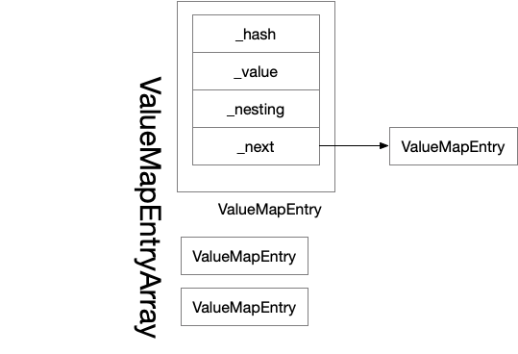
Hash值的计算并不具备唯一性，Hash相同无法保证表达式的一只，Hash的算法只是为了更快速的查找到相同的Hash值的Instr，在JVM里构建了ValueMapEntry 来保存一个Instr的 Hash ，以及value，同时也保存了指向下一个entry的指针。

JVM同时构建了ValueMapArray的数组，通过Hash%size找到数组里对应的首个ValueMapEntry，通过遍历ValueMapEntry的链表结构，匹配相同的Hash值，然后在进行Value的比较，我们以前面的ArithmeticOp例子为例:
virtual bool is_equal(Value v) const { \
if (!(enabled) ) return false; \
class_name* _v = v->as_##class_name(); \
if (_v == NULL ) return false; \
if (f1 != _v->f1) return false; \
if (f2 != _v->f2) return false; \
if (f3 != _v->f3) return false; \
return true; \
}
比较都是ArithmeticOp里value x的subst和 value y 的subst是否完全相同。如果完全相同，将会把当前Instr里的subst替换成相同Instr。在不同的情况下，插入当前的Instr在ValueMapArray中。
当然并不是所有的Instr都需要进行Value Number编号，比如：if, goto, return 这些的Hash值都会被计算为0，0的Hash值是不会被保存到ValueMapArray中。

2.4 CFG 控制流分析
Global Value Numbering 作为一个全局（函数）分析，和Value Numbering的区别主要在跨BB块的分析，基于控制流分析，在不同的BB块的流转。先来看一段代码：
int adder = c.t+8;
while (num<100) {
num = c.t+8;
if(num>10)
c.t=10; }
return num+c.t+8;
把这段代码转为CFG
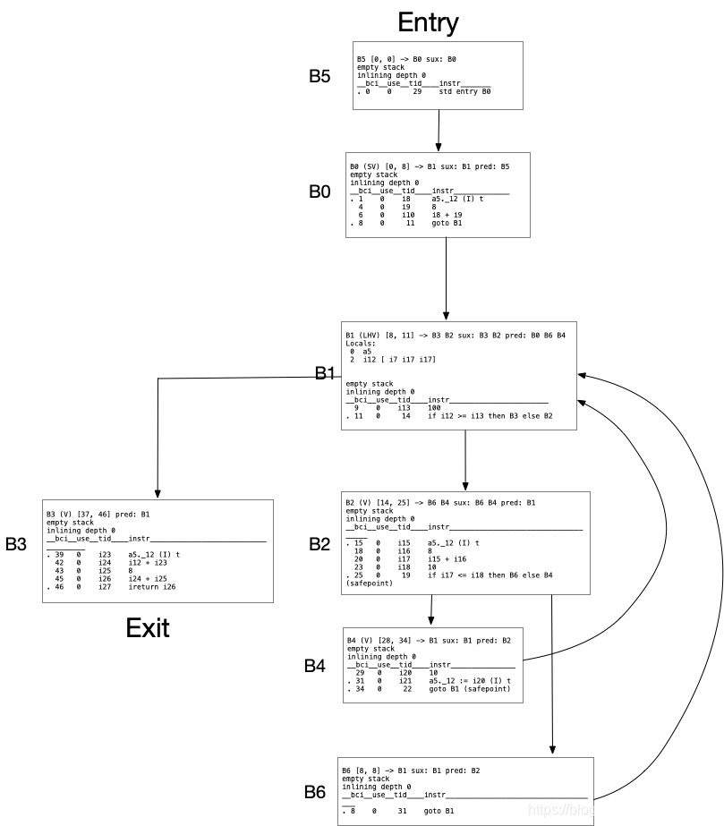
我们需要对每一个参数进行数据流分析，从而找到相同的表达式。在我们的例子里：我们不能把第一行的c.t+8 和第3行的num=c.t+8进行合并成 num=adder，主要原因是因为在5行里c.t 从新赋值了，这是我们对语意的理解。
编译优化对静态分析是要求准确，需要进行May Analyze，遍历所有存在的路径，但我们不会对一条分支进行判断以确定是否会真实的存在该条路径，例如第5行if(num<10)这条分支的num进行值域求解分而获取判断结果是否有可能走到该分支，而是直接使用在CFG存在这条路径就可以了，在某些优化后可能存在块合并的情况下，这也是合并后在进行GVN分析。
2.5 数据流分析的transfor function
在数据流分析中，通常会提到transfor function，常见的Out[B]= gen U(In - Kill)
2.5.1 Kill 场景
什么是Kill？在做了某些操作后，比如改变某个变量的值，我们需要让关于这个变量的前后表达式无法合并，这样就需要Kill这个变量。
我们以2.4的代码进行举例，因为num= c.t + 8 ，也就是c.t+8 和int addr=c.t+8 是一样的表达式，我们应该考虑合并。但是在第5行里c.t=10，进行了c.t 的赋值，这是很明显不能合并表达式的。

这里代表了一种场景，当一个字段被storeField过，就需要Kill，而 Kill的逻辑如下：
a. 将该字段c.t标示成被kill状态
b. 尝试去移除和c.t相关的ValueMapEntry
如何表示该字段被kill，这里和常见的数据流分析一样，使用bitMap的每一个bit位表示每一个参数：
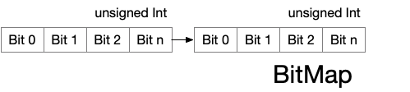
我们会发现SSA IR有个天然的好处，直接使用参数的下标id就可以了。如果没有用SSA IR表示，需要对每一个表达式进行行编号。
为何要从ValueMapEntryArray里移除和c.t相关的ValueMapEntry？毕竟已经在BitMap里表示了这个值被kill, 这个应该是从效率来考虑。要减少ValueMapEntryArray里的值，毕竟当Hash值相同的情况下，还是有需要链表访问里面的值，在这里还加了一个额外的逻辑，只会删除在同一Nest的ValueMapEntry, 可以简单的认为同一个BB块在同一层Nest。
有的人可能会很奇怪既然删除了ValueMapEntry，何必还要在BitMap里依然要标示，其原因就是因为在进行数据流分析的时候流的走向很重要，有可能存在删除了ValueMapEntry后有可能后面的BB块又访问了这个Field，为了避免复杂的分析，最安全的就是这时候是不在添加。

我们可以罗列一下哪些场景是需要被kill的：
1. Store field 2. Store Array 3. Monitor, 4. 操作unsafe 5.Intrinsic 6.Load field
大家可能会有点奇怪为何LoadField 是需要kill的呢？其实场景主要涉及volatile的语意，以及还有获取静态的字段的时候类有可能没有初始化成功。

2.5.2 流分析
JVM C1 的HIR是双向链表，如下图：
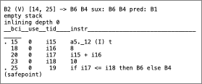
在B2块里前向块是B6,B4, 后向块B1 ，在数据流分析中通常采用前向分析或者后向分析，在GVN的完整分析过程中，分析BB块中需要边分析边进行相同表达式合并。我们如果简单的考虑前向分析，后续的BB块中可能存在修改的场景并影响前面的BB块，这样的合并会存在问题，这种场景比较常见于循环。Natural loops 自然循环：
1.在正常情况我们正向分析，依次对当前的block进行优化
2.当碰到循环头的时候，我们需要使用后向分析分析完完整的循环后，然后在进行当前的block优化。
为何要分析完整的循环，也就是前面提到的后续的BB块可能存在修改的场景，我们需要遍历完所有的循环去执行Kill 的transfor function。
为何又要后向分析？我们来看这种场景：
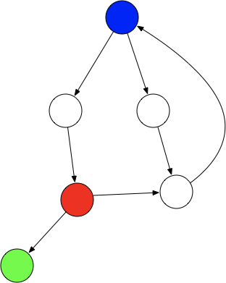

红色的这个点，如果前向分析你会发现红色的这个点， 会把非循环的绿色的点加入到分析的点中。如何避免这样的问题发生，我们需要把绿色的点继续前向分析，以确定能回到蓝色的点。如果绿色的点链路很长，这会大大导致时间变长。同时我需要遍历所有的节点的每条路径以确保是在环里的。
使用后向分析：
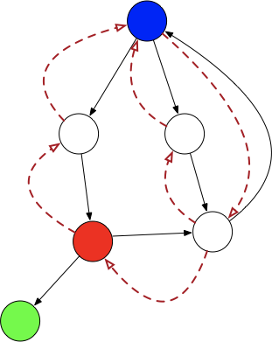
我们会发现绿色的点是不会在加到循环的分析过程中。在循环过程中使用后向分析，能很轻易的把非环的节点排除掉，同时会在碰到分析的环的节点超过ValueMapMaxLoopSize默认是8的时候不在分析循环，以避免分析较大的循环而耗费过多的时间。

分析循环只是为了提高精度，主要是对field 以及数组的修改, 只是kill所对应的值。
void do_StoreField (StoreField* x) {
if (x->is_init_point() || // putstatic is an initialization point so treat it as a wide kill
x->field()->is_volatile()) {
kill_memory();
} else {
kill_field(x->field(), x->needs_patching());
}
}
void do_StoreIndexed (StoreIndexed* x) { kill_array(x->type());
其它的部分场景下(如下)及避免复杂循环分析下，会进行最大颗粒度的kill_memory
void do_MonitorEnter (MonitorEnter* x) { kill_memory(); }
void do_MonitorExit (MonitorExit* x) { kill_memory(); }
void do_Invoke (Invoke* x) { kill_memory(); }
void do_UnsafePutRaw (UnsafePutRaw* x) { kill_memory(); }
void do_UnsafePutObject(UnsafePutObject* x) { kill_memory(); }
void do_UnsafeGetAndSetObject(UnsafeGetAndSetObject* x) { kill_memory(); }
void do_Intrinsic (Intrinsic* x) { if (!x->preserves_state()) kill_memory(); }

大颗粒度的Kill_Memory ，只要是load field, load array 就直接kill，也就是前面的逻辑：删除ValueMapEntry，设置BitMap的bit位
#define MUST_KILL_MEMORY(must_kill, entry, value) \
bool must_kill = value->as_LoadField() != NULL || value->as_LoadIndexed() != NULL;

2.5.3 替换相同的表达式
在遍历BB块的时候，如果发现该表达式的值与前面的值相同的时候，就使用前序BB的值来替代现在的值。
. 27 0 i18 a4._12 (I) t
30 0 i19 i11 + i18
31 0 i20 8
33 0 i21 i19 + i20
. 34 0 i22 ireturn i21

将被替换成
30 1 i19 i11 + i7
33 1 i21 i19 + i8
. 34 0 i22 ireturn i21
用i7替换成i18, i8代替i20
==========================================================
GlobalValueNumbering::GlobalValueNumbering(IR* ir)
: _current_map(NULL)
, _value_maps(ir->linear_scan_order()->length(), NULL)
, _compilation(ir->compilation())
{
......
for (int i = 1; i < num_blocks; i++) {
BlockBegin* block = blocks->at(i);
int num_preds = block->number_of_preds();
BlockBegin* dominator = block->dominator();

//继承支配者的ValueMap，作为_current_map，也就是values实现在block之间的传递。
_current_map = new ValueMap(value_map_of(dominator));
......
if (block->is_set(BlockBegin::linear_scan_loop_header_flag)) {
// block has incoming backward branches -> try to optimize short loops
if (!short_loop_optimizer.process(block)) { //逻辑有点复杂，可以忽略
// loop is too complicated, so kill all memory loads because there might be
// stores to them in the loop
current_map()->kill_memory(); //如果是循环loop，进行典型的_current_map的kill场景。
}
} else {
// only incoming forward branches that are already processed
for (int j = 0; j < num_preds; j++) {
BlockBegin* pred = block->pred_at(j);
ValueMap* pred_map = value_map_of(pred);

if (pred_map != NULL) { //直接合并前续block的kill场景。
// propagate killed values of the predecessor to this block
current_map()->kill_map(value_map_of(pred));
} else { //没有前续block，进行典型的_current_map的kill场景。
// kill all memory loads because predecessor not yet processed
// (this can happen with non-natural loops and OSR-compiles)
current_map()->kill_memory();
}
}
}
......
// visit all instructions of this block
for (Value instr = block->next(); instr != NULL; instr = instr->next()) {
// check if instruction kills any values
instr->visit(this);
//将当前block的value通过find_insert加入到_current_map，find_inser本身包含替换工作。
substitute(instr); //perform actual value numbering
}
//设置_current_map为当前block的_value_map。Out[B]= gen U(In - Kill)
set_value_map_of(block, current_map());
}

if (_has_substitutions) {
SubstitutionResolver resolver(ir); //进行最后的全局表达式合并工作。
}
}
void GlobalValueNumbering::substitute(Instruction* instr) {
Value subst = current_map()->find_insert(instr);
if (subst != instr) {
instr->set_subst(subst);
_has_substitutions = true;
}
set_processed(instr);
}
HotSpot-C1--局部值编号

局部值编号可以消除基本块中的冗余表达式，它会判断2个计算是否等价，如果等价则只保留最开始的计算，删除后面的计算，按照提示进行调试。 (基本摘自知乎李国雄《C1系列》，就把hash和is_equal记下来了)，以CompareOp为例：
LEAF(CompareOp, Op2)
public:
// creation
CompareOp(Bytecodes::Code op, Value x, Value y, ValueStack* state_before)
: Op2(intType, op, x, y, state_before)
{}

// generic
HASHING3(Op2, true, op(), x()->subst(), y()->subst())
};

#define HASHING3(class_name, enabled, f1, f2, f3) \
virtual intx hash() const { \
return (enabled) ? HASH4(name(), f1, f2, f3) : 0; \
} \
virtual bool is_equal(Value v) const { \
if (!(enabled) ) return false; \
class_name* _v = v->as_##class_name(); \
if (_v == NULL ) return false; \
if (f1 != _v->f1) return false; \
if (f2 != _v->f2) return false; \
if (f3 != _v->f3) return false; \
return true; \
} \

--------------------------------------------
GraphBuilder::append_with_bci-->ValueMap::find_insert
ValueMap::find_insert具体操作如下:
调用方法Instruction::hash，根据指令的操作数和操作符计算hash值调用方法entry_at(entry_index())，获取该hash在散列表中对应条目（一个链表）; 判断hash值是否相等，得出该hash值是否在散列表中（也在这个链表中）。
如果存在，则是否方法Instruction::is_equal判断具体的操作数和操作符是否相同（处理hash冲突的情况），如果全部相同，则把对应的值编号放回；如果不存在或者具体的操作数、操作符不相同，则新建一个值编号(也就是创建类ValueMapEntry的对象)，存入散列表中，并且使总数量加1。
--------------------------------------------
如果find_insert返回了新建的值编号，需要根据指令类型进行一些操作（操作主要是在散列表中清除一些旧的失效的值编号），属于典型的kill场景。具体操作在类ValueNumberingEffects和ValueNumberingVisitor中，下面列举一些：
如果是字段存储指令，则调用ValueNumberingVisitor::do_StoreField方法。do_StoreField判断字段是否为volatile类型，是则调用kill_memory把所有字段加载指令（LoadField）和所有数组元素加载指令（LoadIndexed）从散列表中去除。
如果字段不是volatile类型，则调用方法kill_field把该字段的加载指令从三列表中去除。
如果是monitor相关指令（MonitorEnter和MonitorExit），则和volaitle一样，调用kill_memory把所有字段加载指令（LoadField）和所有数组元素加载指令（LoadIndexed）从散列表中去除。

GraphBuilder::append_with_bci-->ValueMap::find_insert......StoreField::visit(ValueNumberingEffects)-->ValueNumberingVisitor::do_StoreField-->ValueNumberingVisitor::kill_field

void ValueMap::kill_field(ciField* field, bool all_offsets) {
GENERIC_KILL_VALUE(MUST_KILL_FIELD);
}

#define MUST_KILL_MEMORY(must_kill, entry, value) \
bool must_kill = value->as_LoadField() != NULL || value->as_LoadIndexed() != NULL;

#define MUST_KILL_ARRAY(must_kill, entry, value) \
bool must_kill = value->as_LoadIndexed() != NULL \
&& value->type()->tag() == type->tag();

#define MUST_KILL_FIELD(must_kill, entry, value) \
/* ciField's are not unique; must compare their contents */ \
LoadField* lf = value->as_LoadField(); \
bool must_kill = lf != NULL \
&& lf->field()->holder() == field->holder() \
&& (all_offsets || lf->field()->offset() == field->offset());
--------------------------------------------
#define GENERIC_KILL_VALUE(must_kill_implementation) \
for (int i = size() - 1; i >= 0; i--) { \
ValueMapEntry* prev_entry = NULL; \
for (ValueMapEntry* entry = entry_at(i); entry != NULL; entry = entry->next()) { \
Value value = entry->value(); \

must_kill_implementation(must_kill, entry, value) \
if (must_kill) { \
kill_value(value); \
if (prev_entry == NULL) \
_entries.at_put(i, entry->next()); \
_entry_count--; \
} else if (prev_entry->nesting() == nesting()) { \
prev_entry->set_next(entry->next()); \
_entry_count--; \
} else \
prev_entry = entry; \
} \
......
}

HotSpot-C1--NULL检查优化消除

将冗余的NULL检查优化消除，摘自CSDN博客raintungi《JVM C1 编译优化：空检查擦除》，按照提示调试了一遍，理清了思路。
整体思路：
显式的调用Nullcheck的时候，需要将显式的NullCheck擦除，改成ImplicitNullCheck；
对同一个参数使用不需要每次都引入null检查，只要在第一次检查后，后续就可以将null检查给插除了。
--------------------------------------------
我们先来看一个SSA的例子：
. 18 0 a13 null_check(a3)
. 1 0 a16 a3._12 ([) value
. 4 0 i17 a16.length
. 21 0 i19 ireturn i17
Null Eliminator 分析的是value，在上面的第一行首先现有Null_Check，这是在调用函数的时候，IR层添加了null_check，根据算法我们会显示的去除null_check a3 并设置为implicit null检查，而对第二句语句 a16 使用了a3 并且又跟在a13语句后面，故而可以直接使用第一个语句的implicit null check，而把第一个语句null check 彻底的擦除，假如后续的语句继续使用a3的化，那么该语句的implicit null check 就可以直接擦除了。
--------------------------------------------
算法其实和常见的流分析一样，设置一个ValueSet，对每个参数的下标以bit位置来保存，同时每一个Block都会保存一个ValueSet。
算法实现细节：
Null Eliminator 是一个前向分析；
分析流从不同的BB块流向的时候，每个Block都会Uion 上一个Block块ValueSet；
如果发现变化，就会对Block里的指令进行遍历分析；
分析指令里的Value参数；
该参数已经在bitset里被设置过，就代表已经做过Null check；
如果前面指令是显式null check，那么插除的显示的null check，补上Implicit null check；
如果前面指令做的是Implicit null check，那么该null check将会被Eliminator。
--------------------------------------------

以ArrayLength指令为例，调用路径如下：
Optimizer::eliminate_null_checks-->NullCheckVisitor::iterate-->NullCheckVisitor::iterate_one-->ArrayLength::visit-->NullCheckVisitor::do_ArrayLength-->NullCheckEliminator::handle_ArrayLength
--------------------------------------------
void NullCheckEliminator::handle_ArrayLength(ArrayLength* x) {
Value array = x->array();
if (set_contains(array)) {
// Value is non-null => update AccessArray
if (last_explicit_null_check_obj() == array) {
x->set_explicit_null_check(consume_last_explicit_null_check());
x->set_needs_null_check(true); //擦除前面的显示null_check，设置隐含null_check
if (PrintNullCheckElimination) {
tty->print_cr("Folded NullCheck %d into ArrayLength %d's null check for value %d",
x->explicit_null_check()->id(), x->id(), array->id());
}
} else {
x->set_explicit_null_check(NULL);
x->set_needs_null_check(false); //第二次调用，不需要null_check
if (PrintNullCheckElimination) {
tty->print_cr("Eliminated ArrayLength %d's null check for value %d", x->id(), array->id());
}
}
} else {
set_put(array);
if (PrintNullCheckElimination) {
tty->print_cr("ArrayLength %d of value %d value to non-null", x->id(), array->id());
}
x->set_needs_null_check(true); //第一次调用，需要null_check
x->set_explicit_null_check(NULL);
}
clear_last_explicit_null_check();
}
--------------------------------------------
void NullCheckEliminator::handle_NullCheck(NullCheck* x) {
Value obj = x->obj();
if (set_contains(obj)) {
// Already proven to be non-null => this NullCheck is useless
if (PrintNullCheckElimination) {
tty->print_cr("Eliminated NullCheck %d for value %d", x->id(), obj->id());
}
// Don't unpin since that may shrink obj's live range and make it unavailable for debug info.
// The code generator won't emit LIR for a NullCheck that cannot trap.
x->set_can_trap(false);
} else {
// May be null => add to map and set last explicit NullCheck
x->set_can_trap(true);
// make sure it's pinned if it can trap
x->pin(Instruction::PinExplicitNullCheck);
set_put(obj);
set_last_explicit_null_check(x); //设置显式null_check
if (PrintNullCheckElimination) {
tty->print_cr("NullCheck %d of value %d proves value to be non-null", x->id(), obj->id());
}
}
}

HotSpot-C1--块合并
块合并优化，摘自《C1系列：块合并》知乎 李国雄，内容写得非常详尽，按照提示调试了一遍，理清思路。
问题定义：
1. 块合并（伸直化，straightening）
如果一个块A只有一个后继块B，该后继块B只有一个前驱块A，则A、B两个块可以合成1个块。
2. 简化带有IfOp（conditional move）指令的分支指令
有型如“if (k cond (a ? b: c))”的代码，其中k、b、c都是常数，a是一个布尔表达式，cond是一个关系（如大于、小于等），且k cond b和 k cond c的结果不一样，则该代码可以改写成“if (a)”。

基础知识
《编译器设计》10.2.2
《高级编译器设计与实现》18.2

算法简述
找到可以合并的块A、B（问题定义中的问题1），合并它们，组成一个块（取名为C）在上一步的基础上，再判断块C末尾是否有IfOp（conditional move）指令的分支指令（问题定义中的问题2），有则把简化该分支指令。

代码调用链
IR::optimize_blocks --> Optimizer::eliminate_blocks --> BlockMerger::BlockMerger构造函数 --> IR::iterate_preorder --> BlockBegin::iterate_preorder --> BlockBegin::iterate_preorder --> BlockMerger::block_do --> BlockMerger::try_merge

算法实现
对每个块都执行方法BlockMerger::block_do，block_do对该块不断进行块合并（使用方法try_merge），直到该块不能优化。主要代码在BlockMerger::try_merge方法中。
1、 判断一个块（记为A）和它的后继块（记为B）能否合并（即判断“问题定义”的问题1是否存在），如果有条件不满足，则直接返回；
块A的最后一条指令必须是HIR的Goto指令；
块A的后继块只能有1个；
后继块B的前驱块只能有1个；
A和B在同一个函数，即表示内联方法层次的IRScope要一样；
块A的最后一条指令和块B的第一条指令的值栈和本地变量表要一样。
2、进行块合并
找到块A最后一条指令（Goto）的前一条指令（倒数第2条指令），记为prev；
找到块B的第2条指令（第一条是BlockBegin，表示1个块的开始），记为next；
设置prev的下一条指令为next；
把块B的所有指令的块指针指向块A；
把块A指向块B、块B指向块A的指针删除；
处理异常处理器（这一系列文章对java异常和runtime栈上替换都没仔细介绍，主要是让读者把握编译整体流程）；
字段_merge_count数量加1；
这时候块A和块B就完成了合并（记合并后的块为C）；
3、判断是否存在带有IfOp（conditional move）指令的分支指令（即判断“问题定义”的问题2是否存在，例子为“ if (k cond (a ? b: c)) ”）；
块C的最后一条指令必须为分支指令（HIR的If指令）；
分支指令的条件的左右操作数必须一个为IfOp（例子中的“a ? b: c”，经过“条件表达式消除”就是IfOp）、另一个为Constant（例子中的k）；
操作数IfOp中的两个值必须是常量（例子中的b、c）；
确定上面的IfOp和If指令在一个块中；
判断IfOp的两个值和常量k的cond比较结果刚好相反，即“k cond b”与“k cond c”结果相反。具体就是“if(1!=((x < y)?1L:0)”中 “1 != 1L”为false，“1 != 0”为true，它们结果相反。
满足这些条件即可进行下面的简化
4、优化分支指令
以a为条件创建新的If指令，去除相关的IfOp、三个常量k、b、c。即“if (k cond (a ? b: c))”变成了“if (a)”。具体例子就是“if(1!=((x < y)?1L:0)”变成了“if(x < y)”；
设置相关指针，类似上面的“进行块合并”；
字段_merge_count数量加1（数量又递增了一次）。

HotSpot-C1--条件表达式消除
条件表达式消除，摘自《C1系列：条件表达式消除》知乎 李国雄，内容写得非常详尽，按照提示调试了几遍，理清了思路。
问题定义
假设我们的IR如下所示，有4个基本块A、B、C、D。其中A末尾有一条分支指令可以跳转到B或C。B、C末尾各有一条直接跳转指令，都跳转到D。B和C里面只有一个赋值语句或者只有HIR中的常量（Constant）指令。
B
------
--Y------>|c = a|-------|
| ------ |
------- ---------
A| m>n?| D|忽略指令|
------- ---------
| ----- |
|--N----->|c = b|--------|
-----
C

则这个IR可以优化成下面的样子：
A D
----------- ----------
| c=a | | |
| m>n? |-------> |忽略指令|
|cmovecc b,c| | |
----------- ----------
新的块A的逻辑如下：
先把a赋值给c;
然后判断m是否大于n;
运行cmovecc，cmovecc先查看上一条比较语句的结果。如果为真，则运行move（赋值、移动值），把b的赋值给c。如果为假，则不赋值，继续顺序运行下一条指令。（cmovecc里的cmove为conditional move，就是有条件的赋值，后面的cc是condition code，就是条件码。例如cmovege的条件码就是ge，表示大于等于）。
新IR的代码功能和之前四个块的代码功能是一样的，而且新的代码逻辑消除了条件表达式，减少了分支跳转。
现在我们要解决的问题就是：找到IR中的这种结构，然后使用conditional move指令进行改写。注意:B块或（和）C块如果没有赋值指令，只有一条跳转到块D的指令，也可以使用这个方法进行优化。

基础知识
《编译器设计》10.2.2
《高级编译器设计与实现》18.2-18.3、18.7-18.9
算法简述
深度遍历控制流图，对每个块进行下面操作：如果一个块（A）以分支指令结束，并且2个后继块只有一条跳转指令 或者 有一条赋值指令和一条跳转指令（如“问题定义”中的B块、C块一样），同时这2个后继块跳转到同一个块，那么就使用conditional move对块A进行改写，并且删除B块、C块所有的边，然后使A块跳转到BC的共同后继节点（D块）。

代码调用链
IR::optimize_blocks --> Optimizer::eliminate_conditional_expressions --> CE_Eliminator::CE_Eliminator构造函数--> IR::iterate_preorder --> BlockBegin::iterate_preorder --> BlockBegin::iterate_preorder --> CE_Eliminator::block_do

算法实现
1、寻找符合条件的条件表达式（即判断当前块是否符合“问题定义”中A块的特性，把当前块记为cur）。CE_Eliminator::block_do方法的前面大部分代码都是在做判断，只要其中一个条件不满足，block_do都会直接返回、不做消除操作。大概判断过程如下：
当前块（cur）要以分支指令结尾，HIR中的分支指令为类If；
当前块分支指令的操作数必须为int或者object；
当前块分支跳转的两个后继块的指令要为：Constant+Goto或Goto；
当前块的两个后继块要跳转到同一个块（记为sux）；
设置内联级别(我也不知道这一步的原因)；
比较当前块cur和最终后继块sux的栈大小，因为sux在cur后，所以块sux的栈大小要大于块cur的栈大小；
最终后继块sux的栈必须比当前块多一个值，该值必须是HIR的Phi指令（记为sux_phi）；
最终后继块sux不能有除了sux_phi之外的Phi指令；
当前块的2个后继块都不能有Phi指令；
当前块最后的分支指令需要是安全点，并且2个后继块最后的跳转指令需要有1个是安全点至此；
该基本块（cur）符合要求，下面进行改写。

2. 对找到的条件表达式进行改写。代码在CE_Eliminator::block_do的后半部分：
找到当前块（cur）最后的分支指令的前一个指令（记为cur_end，意思就是cur块最后一条指令，因为分支指令要被删除)；
如果当前块的2个后继块有Constant指令，则把它放到当前块的最后，设置为cur_end的后继指令（cur_end也更新为该Constant指令，总之cur_end总是要指向当前块的最后一条指令）；
使用conditional move指令改写当前块和相应后继块，生成IfOp指令。注意，因为现在的中间表示是HIR，所以真正的操作是使用方法make_ifop把If指令改写成IfOp指令。之后的代码生成阶段会把If指令改写成分支指令，会把IfOp指令改写成conditional move指令；
把生成的IfOp指令放到当前块的最后，设置为cur_end的后继指令（cur_end也更新为该IfOp指令，总之cur_end总是要指向当前块的最后一条指令）；
创建一个Goto指令（该Goto指令跳转到最终后继块sux），放到当前块的最后，设置为cur_end的后继指令（cur_end也更新为该Goto指令，总之cur_end总是要指向当前块的最后一条指令）；
去掉当前块的2个后继块的所有边，把它们和其他块的联系切断，因为他们已经没用了；
最后把成功消除的次数_cee_count加1。

C1 - 编译器优化：Loop Invariant Code Motion
如果关闭分层编译，执行GVN优化前会使用ShortLoopOptimizer做一些简单的循环优化，其中就包括循环不变代码提升（Loop Invariant Code Motion，LCM）。LCM是指将循环中不变的值移动到循环外面，消除每次进行计算的必要：
void LoopInvariantCodeMotion::process_block(BlockBegin* block) {
...
// 形参表示位于循环的所有基本块。遍历基本块中的每一条指令
while (cur != NULL) {
bool cur_invariant = false;
// 指令是常量且不能发生trap；指令是算数/逻辑/位运算，操作数都是不变量且不能发生trap
// 指令读取字段值，字段不是volatile，或者是读取数组中的某个元素，数组是不变量等；
// 指令获取数组长度，且数组长度是不变量。如果发生上述条件之一，那么该指令是循环不变量
if (cur->as_Constant() != NULL) {
cur_invariant = !cur->can_trap();
} else if (cur->as_ArithmeticOp() != NULL || cur->as_LogicOp() != NULL || cur->as_ShiftOp() != NULL) {
Op2* op2 = (Op2*)cur;
cur_invariant = ...;
} else if (cur->as_LoadField() != NULL) {
cur_invariant = ...;
} else if (cur->as_ArrayLength() != NULL) {
ArrayLength *length = cur->as_ArrayLength();
cur_invariant = is_invariant(length->array());
} else if (cur->as_LoadIndexed() != NULL) {
LoadIndexed *li = (LoadIndexed *)cur->as_LoadIndexed();
cur_invariant = ...;
}
// 如果该指令是循环不变量
if (cur_invariant) {
...
// 将该指令从循环内部移动到循环前面
Instruction* next = cur->next();
Instruction* in = _insertion_point->next();
_insertion_point = _insertion_point->set_next(cur);
cur->set_next(in);
...
} else {
prev = cur;
cur = cur->next();
}
}
}

LCM遍历构成循环的所有基本块，然后遍历基本块的每一条指令，当发现满足要求的循环不变量时，将循环不变量从循环基本块中移除，然后添加到insertion_point所在的基本块，insertion_point即支配循环头的基本块，具体到例子中，如下Java代码：
public static void loopInvariant(){
class LoopInvariantMotion {
private static int[] arr = new int[]{1,2,3,4};
public static void loopInvariant(){
int s = 0;
for(int i=0;i<10;i++){
s += arr.length; // 循环不变量arr.length
s += arr[2]; // 循环不变量arr[2]
}
}
}
它对应的HIR如下图所示，其中B1和B2构成for循环，B0基本块支配B1基本块：
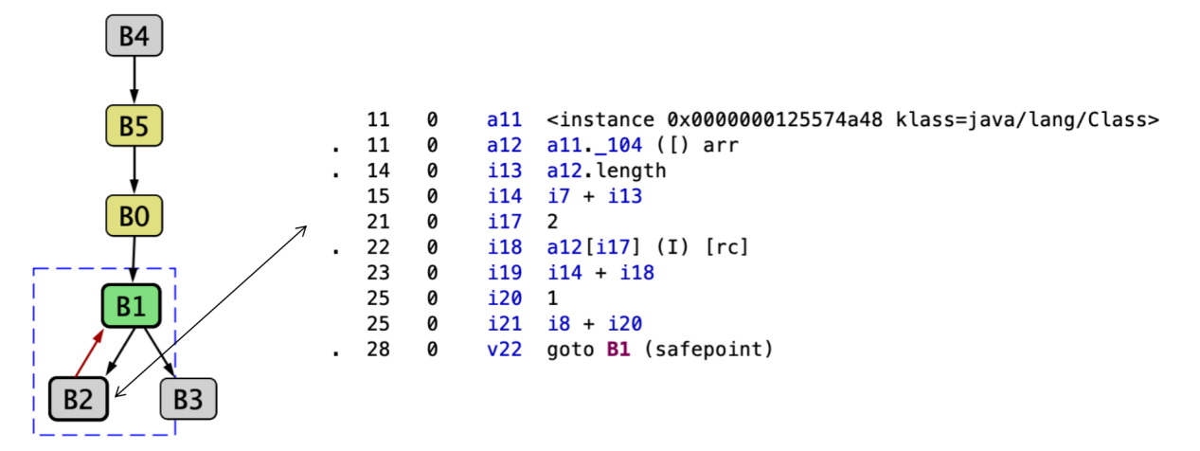
当发现循环基本块B2中的两个不变量后，C1会将它移到循环外面的B0基本块，该基本块支配循环头基本块B1，如下图所示：
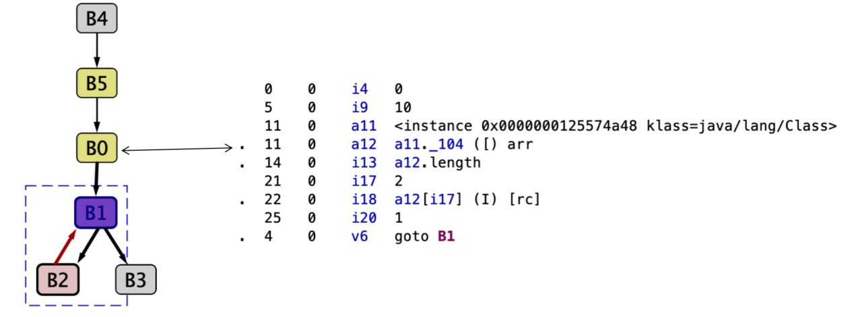

专题---静态单赋值
主要讨论静态单赋值（Static Single Assignment Form，SSA）形式，它是一种变量的命名约定。术语static说明SSA与属性和代码分析相关，术语single说明SSA强制变量名具有唯一性。术语assignment表示变量的定义。举个例子，在下面的代码中：
x = y + 1;
变量x被赋予表达式(y+1)的值。这是一个定义，或者对于x来说是赋值语句。编译器工程师会说上面的赋值语句将值(y+1)储存到左值x中。
  - SSA定义
关于SSA最简单，限制最少的定义如下：
"如果每个变量在程序中有且只有一个赋值语句，那么该程序是SSA形式"
但是实际上SSA还有很多变体，有更多的限制。这些变体可能使变量定义和使用与图论的一些特性有关，或者封装一些特定的控制流/数据流信息。每个SSA变体都有特设的性质。基本的SSA变体将会在第二章讨论，本书的第三部分还会讨论更多这部分的内容。
所有SSA变体，包括上面最简单的定义都有一个最基本属性就是引用透明性（referential transparency），所谓引用透明性是指程序中的每个变量只有一个定义，变量的值和它所在程序的位置无关。我们可能根据分支的条件完善对于某个变量的认识。举个例子，不用看代码我们就知道下面if语句后紧跟着的then/else条件块中x的值
if (x == 0)
因为x的值在这个if语句中是没有改变的。函数式编程语言写的程序是引用透明的，引用透明性对于形式化方法和数学推理很有用，因为表达式的值只依赖它的子表达式而不依赖求值的顺序或者表达式的副作用，或者其它表达式。对于一个引用透明的程序，考虑下面的代码片段：
x = 1;
y = x + 1;
x = 2;
z = x + 1;
一个naive（而且不正确）的分析器可能认为y和z的值相等，因为他们的定义是一样的，都是(x+1)，然而x的值取决于当前代码位置是在第二个赋值的前面还是后面，即变量的值取决于上下文。当编译器将这个代码段转换为SSA形式时，它会具有引用透明性。转换的过程会为一个变量的多次定义使用不同的名字（译注：x1和x2）。使用SSA形式后，只有当x1和x2相等时y和z才相等。
x1 = 1;
y = x1 + 1;
x2 = 2;
z = x2 + 1;
  - SSA的非形式化语义
在前一节中，我们看到了如何通过简单的重命名将代码转换为SSA形式。赋值语句左边被定义的变量叫做target，在SSA中，每个target都有唯一的名字。反过来，赋值语句右边可以多次使用target，在这里它们叫做source。贯穿本书，SSA的target名字定义都是变量名再加一个下标这种形式。一般来说这是不重要的实现细节，虽然它对于编译器debug来说很有用。
φ函数是SSA最重要的一个概念，它很特别，又叫做伪赋值函数（pseudo-assignment function）。有些人也叫它notational fiction。ɸ函数的用途是合并来自不同路径的值，一般出现在控制流的合并点。
考虑下面的代码示例和它对应的控制流图（Control Flow Graph，CFG）表示：
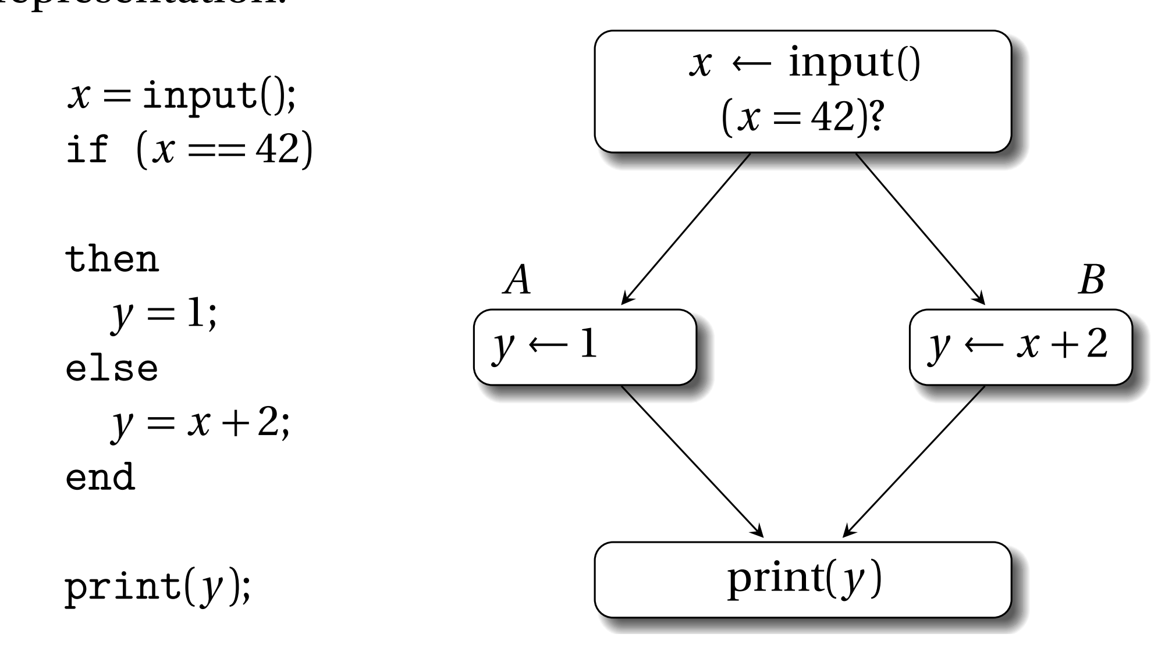
在if不同分支中，y有不同的定义。y的不同定义最终在print那个地方交汇。当编译器将该代码转换为SSA形式时，y的不同定义被命名为y1和y2。print既可以使用y1也可以使用y2，这取决于if的条件。在这种情况下，需要用φ函数引入新的变量y3，它的参数是y1和y2。因此SSA版本的上述程序如下：
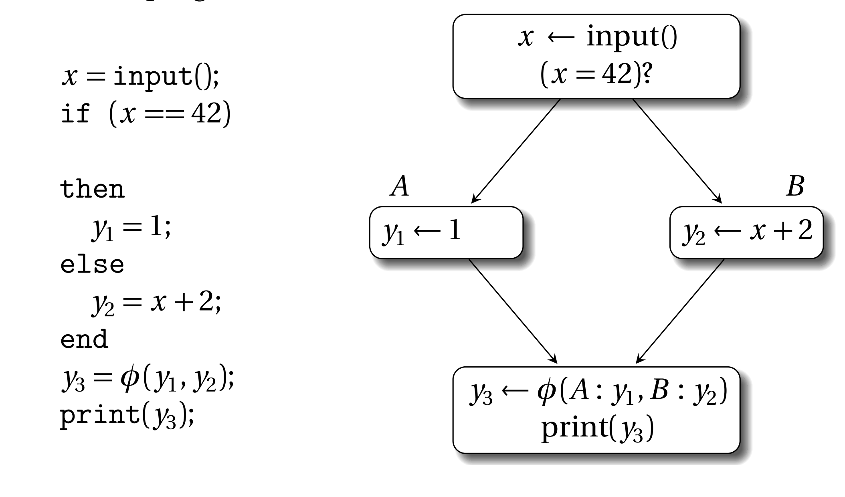
就放置位置来说，φ函数一般是放到控制流交汇点，即CFG中有多个前驱基本块的那个基本块头部。如果有n条路径可以进入基本块b，那么在基本块b头部的φ函数有n个参数。φ函数会动态的选择正确的参数。φ函数根据n个参数，创建新的变量名，这个名字是唯一的，因为它要保证SSA的基本性质。因此，在上面的例子中，如果控制流从基本块A流向下面的基本块，那么y3使用φ函数选择y1作为它的值，反之φ函数使用y2作为它的值。注意CFG图φ函数的参数y1和y2前面还加了基本块的标签，这种形式是比较多余的，在本书的后面部分，这个基本块标签能不加就不加，除非没了它会引起歧义。
这里还要强调一下，如果基本块头部有多个φ函数，这些φ函数是并行的，即，它们是同时执行，不需要顺序执行。这一点是很重要的，因为在经过一些优化，比如复写传播（copy propagation）后φ函数的target可能是其它φ函数的source。在SSA解构阶段，φ函数会被消除（译注：就是编译器不需要SSA形式，想将它转换为其它IR，这就叫SSA解构），在解构阶段使用常规的复制操作序列化，这点会在17.6小结描述。这个小细节对于寄存器分配后的代码来说是相当重要的。
严格来说，φ函数不能被软件直接执行，因为进入φ函数的控制流没有被显式的编码进φ函数的参数。这是可以接受的，因为φ函数通常只用于程序的静态分析。然而，有很多扩展使得φ函数可以执行，如 φif 或者γ函数，它有一个额外的参数，告诉φ函数选择那个值。
接下来我们再展示一个例子，它说明了一个循环控制流解构的SSA形式。下面是非SSA形式的程序和SSA形式的控制流图：
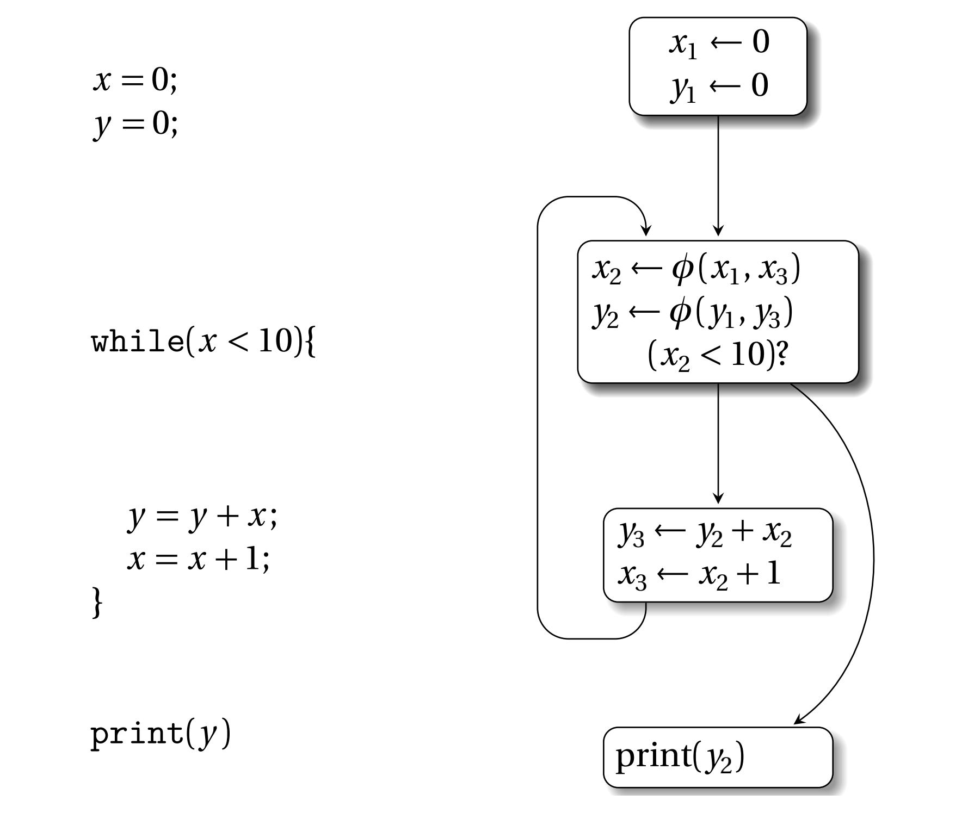
SSA代码在循环头部新增了两个φ函数。它们合并循环前的值定义和循环中的值的定义。
要注意不要混淆SSA和自动并行化优化中的（动态）静态赋值这两个概念。SSA不会阻止在程序执行的时候对一个变量的多次定义，比如，上面的SSA代码中，变量y3和x3在循环体内，每次循环都会重定义它们。
SSA构造的详细描述会在第3章给出，现在只需要明白下面的内容：
如果程序的交汇点的某个变量有多个定义，那么会在交汇点插入φ函数
整数下标用于重命名原来程序中的变量x和y
  - 与传统数据流分析的比较
SSA主要的一个优点是它对数据流分析（data-flow analysis）很友好。数据流分析在程序编译的时候收集信息，为未来的代码优化做准备。在程序运行时，这些信息会在变量间流动。静态分析通过在控制流图中传播这些信息，得以捕获关于数据流的一些事实（fact）。这种方式在传统的数据流分析中很常见。
通常，如果程序是一种功能性的（functional）或者稀疏（sparse）的表示，如SSA形式，那么数据流信息能程序中更高效的传播。当程序被转换为SSA形式时，变量在定义点被重命名。对于一个确凿的数据流问题，比如常量传播，它表现为一个程序点的集合，在这些程序点数据流事实可能改变。因此可以直接关联数据流事实和变量名字，而不是在每个程序点为所有变量维护各自的数据流事实的集合，下图展示了一个非零值分析（non-zero value analysis）
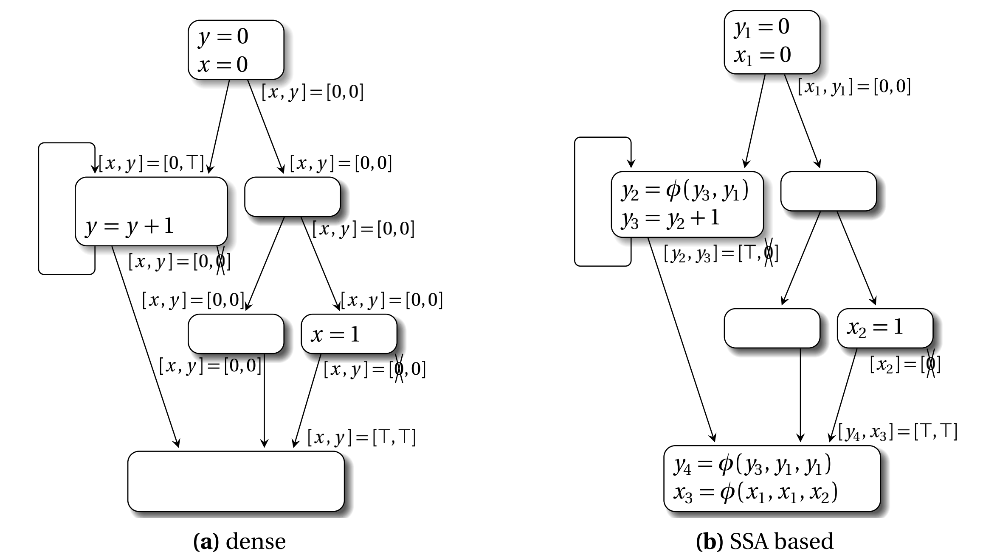
对于程序中的每个变量，分析的目标是静态确定哪些变量在运行时包含0值（即null）。在这里0就表示变量为null，0打一把叉表示不为null，T表示可能为null。上图(a)表示传统的数据流分析，我们会在六个基本块的入口点和出处都计算一次变量x和y信息。而在上图(b)的基于SSA的数据流分析中，我们只需要在变量定义处计算一下，然后就能获得六个数据流事实。
对于其它的数据流问题，属性也可能在变量定义之外发生改变，这些问题只要插入一些φ函数就能放入稀疏数据流分析的框架中，第11章会有一个例子讨论这个。总的来说，目前这个例子说明了SSA能给分析算法带来的关键好处是：
1、数据流信息直接从定义语句处传播到使用它的地方，即通过def-use链，这个链条由SSA命名方式隐示给出。相反，传统的数据流分析需要将信息传遍整个程序，即便在很多地方这些信息都没改变，或者不相关。
2、基于SSA的数据流分析更简洁。在示例中，比起传统方式，基于SSA的分析只有很少的数据流事实。

  - 此情此景此SSA
历史背景。在整个20世纪80年代，优化编译器技术越来越成熟，各种中间表示被提出，它们包含了数据依赖，使得数据流分析在这些中间表示上很容易进行。在这些中间表示背后的设计理念是显式/隐式包含变量定义和使用的关系，即def-use链条，使得数据流信息能有效的传播。程序依赖图（program dependence graph）和程序依赖网（program dependence web）均属此类IR。第12章还会讨论这些风格的IR的更多细节。
静态单赋值是由IBM Research开发的一种IR，并在20世纪80年代末的几篇研究论文中公开发表。SSA由于其符合直觉的性质和直观的构造算法得到了广泛的应用。SSA给出了一个标准化的变量def-use链，简化了很多数据流分析技术。
当前状况。当前主流的商业编译器和开源编译器，包括GCC，LLVM，HotSpot Java虚拟机，V8 JavaScript引擎都将SSA作为程序分析中的关键表示。由于在SSA执行优化速度快而且高效，那些即时编译器（JIT）会在一些高级地、与平台无关的表示（如Java字节码，CLI字节码，LLVM bitcode）上广泛使用SSA。
SSA最初是为了简化高级程序表示的变形而开发而创建的，因为其良好的特性，能够简化算法和减少计算复杂性。今天，SSA形式甚至被用于最后的代码生成阶段（见第四部分），即后端。好几个工业编译器和学术编译器，既有静态，也有just-in-time，都在它们的后端使用SSA，如LLVM，HotSpot，LAO，libFirm，Mono。很多使用SSA的编译器在编译快要结束时，即寄存器分配前才解构SSA。最近的研究甚至能在寄存器分配期间也使用SSA，SSA形式会保持到非常非常后面的机器代码生成过程才会被解构。
SSA与高级语言。到目前为止，我们展示了在低级代码上使用SSA形式做分析的优势。有趣的是，在高级代码上如果强制遵循某些准则也可能具有SSA的性质。根据SISAL语言的定义，程序自动具备引用透明性，因为变量不允许多次赋值。其它语言也能有SSA的性质，比如Java的变量加个final或者C#的变量加个const/readonly。
强制写出具有SSA性质的高级语言程序主要好处是这些程序能具备不变形，这简化了并发编程。猪肚的数据能在多个线程中自由的共享，没有任何数据依赖问题。数据依赖对于多核处理器来说是一个大问题。
在函数式编程语言中，引用透明是语言的基本特性。因此函数式编程隐式具有SSA性质。

  - SSA的好处
SSA对于变量命名有严格要求，每个变量的名字都是独一无二的。赋值语言和控制流交汇点会引入新的变量名。这些简化了表达变量def-use关系的数据结构实现和变量存活范围。本书第二部分关注基于SSA的数据流恩熙，使用SSA主要有三个好处：
编译时受益。如果程序是SSA形式，很多编译器优化可以高效的进行，因为引用透明性意味着数据流信息直接与变量关联，而不是每个程序点的变量。关于这一点我们已经在1.3的非零值分析中演示过了。
编译器开发受益。SSA使得程序分析和转换能更容易表达。这意味着编译器工程师能更高产，可以写更多的pass，并且能debug更多的pass（译注：smile）。举个例子，基于SSA的GCC4.x的死代码优化比非GCC3.x的非SSA死代码优化实现总代码少了40%。
程序运行时受益。理论上，能基于SSA实现的分析和优化也能基于其它非SSA形式。前一点提到过，基于SSA的实现代码更少，因此很多基于SSA的编译器优化也能更高效进行，关于这一点的示例是一类控制流不敏感分析（control-flow insensitive analysis）。

IR::compute_code()
调用ComputeLinearScanOrder::count_edges等，将block的CFG图排成顺序block链表_code，保存循环数_num_loops，保存block数_num_blocks。

count_edges()
_loop_end_blocks为循环block尾部组成链表，_loop_headers为循环block头部组成链表，_num_loops实际为_loop_headers数量，一个_loop_headers的block可以有几个_loop_end_blocks的block。

mark_loops()
_loop_map将loop里的所有block按照_loop_headers序号放入map。

assign_loop_depth()
block也许在几个_loop_map里，分属几个_loop_headers，_loop_depth为这几个的数目。

compute_dominators()
_dominator为block父支配block，_dominates为子支配链表，_dominator_depth为block被支配的深度。
冗余数组检查消除算法基础 Thomas Würthinger 2023/10/29---2023/10/30
(Array Bounds Check Elimination for the Java HotSpotTM Client Compiler)
我们的数组边界检查消除算法，通过索引变量是否在给定索引的条件范围内决定是否消除。我们保持这种条件尽可能简单而不会显著降低平均Java程序中消除的检查数。与其他方法相比，我们没有构建不等式图。相反，算法保留每条指令x下面形式的约束条件：
ilower + clower <= x <= iupper + cupper
变量ilower 和iupperr关于HIR指令变量，而clower和cupper是整数常量。如果指令的边界条件是部分缺少的，则边界是编译时期常数。起初对边界条件是一无所知，但指令是有界限。
MIN <= x <= MAX
其中MIN和MAX表示最小和最大32位值。当两个以上变量的边界是已知的，算法试图计算它们的结合。例如，如果边界包含的值是编译时期常数，只会保存一部分信息。当算法知道x小于或等于对于a，同时小于或等于b，它只能保存一个这两个条件中的一个。这是信息的损失，但大多数情况下的实际简化。
- 完全冗余检查
我们的算法受益于HIR的SSA形式，其中每个变量仅在程序定义一次，其后不会改变。即使方法是SSA形式，变量范围条件在不同的方法上是不相同。控制流指令，如：虽然if不修改的值操作数，但边界(Bound)在后续的基本块是不同的。
该算法以支配者为基础处理blocks并维护每个变量的条件堆栈bound，其中最上面的堆栈元素是当前有效条件。block的支配者是总是在被执行的block之前执行。范围bound在一个支配者中持有的也在block本身中持有。它只能变得更强。因此，该算法使用支配者树的预遍历。当block处理时，变量的条件为父block中变量的所有条件支配树联合。使用这种方法，算法可以避免构建扩展SSA表单。如Listing1：
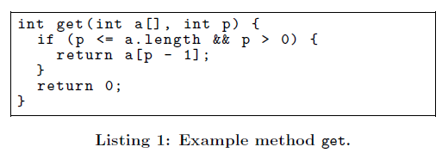
Figure2展示了Java方法的HIR如Listing1所示。该方法分为四个部分。block1的if指令检查是否p＜＝a.length，并且在block2中的if指令检查是否p＞0。如果两个条件都成立，数组加载在block3中执行并且返回该值。如果条件不成立，返回0。
在本例中，支配者树的根是block1,因为该块是该方法的开始。block2是block1的子块以及block3的父块。这个边界检查消除算法与处理block的编号顺序相同。
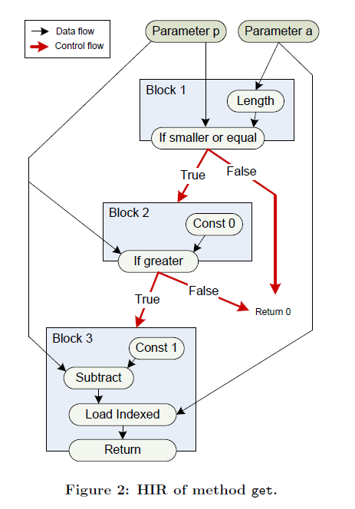
Figure3显示了表达式p的条件和p-1。在每一个if指令中，都有新的条件对于受影响的表达式使用和操作获得的条件。如果是双操作数加法或减法之类的运算操作数是常量，条件会修改以反映这个操作。例如，在Figure3中通过从中减去1，p被转换为p-1的条件下界和上界的常数部分。
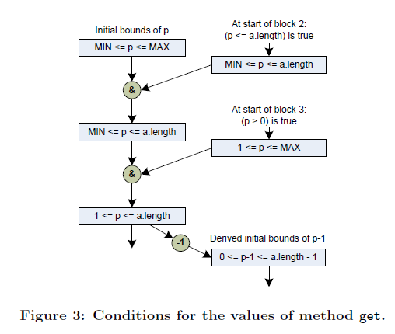
使用索引表达式p-1的条件，它可以证明索引始终在有效范围内。这个下界为正，上界小于数组长度，因此数组边界检查是完全的冗余的并且可以省略。
访问队列array的block不能消除边界检查。当从Java字节码构建基本块时，这样的指令会添加check标志，分析之前从支配者树中删除不需要处理的这类块。
- Loop-Invariant Checks（不动点检查）
Java中的完全冗余检查数程序并不高，在访问array前，会要求数组将长度与数组索引进行比较。相反，清单2中显示的方法clear使用频繁，在循环中并未显式检查数组长度。
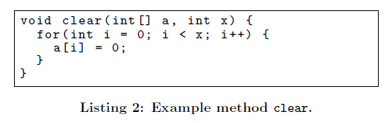
循环变量用作数组索引,数组和变量x在循环中没有改变，即它们是循环不变量。在array访问点变量i的上界是已知的循环条件i<=x-1。可以推断下限从i的起始值为0并且i仅为增加。
图4显示了该方法的HIR。重要的证明i只增加的部分是phi函数。Phi函数在SSA形式中是必要的，以合并不同的控制流加入时相同变量的值。在里面例如，phi函数合并i的值来自两个前置block1和3。
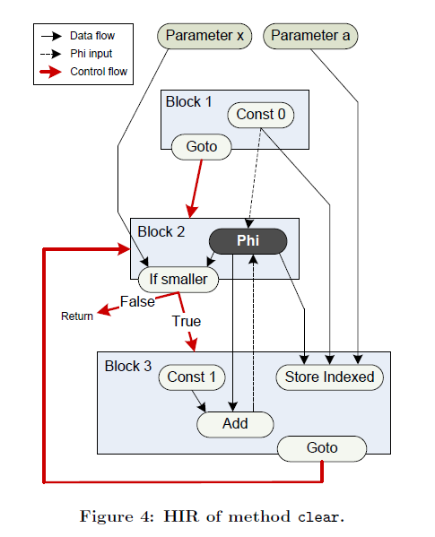
当处理block2时，我们的算法检测到phi和add指令形成一个没有其他指令的循环,从这个结构中可以得出i的值总是在循环中增加。因此只有phi指令的上限必须设置为MAX，而下限是i在循环，即常数0。
在block3的开头，前面的if指令已经评估，因此phi指令的上限也是众所周知的。使用因此索引变量的结果条件在数组中，访问指令为
0 <= i <= x − 1
这种情况不足以完全消除检查，因为它没有包含实际的数组长度。这个索引的上界以及数组是参数，因此可以调用该方法，参数x为大于数组a的长度，并且该方法可以抛出异常。该检查不是完全冗余的，因此无法通过程序内分析消除。
因为数组的长度和索引在循环中不更改，检查是部分的冗余的。它可以替换为循环前的检查。当循环中的指令可能被多次执行，循环执行之前检查仅一次，新的边界检查是不必要的。
在本例中，变量x和常数0都是循环不变量。边界检查可以被替换为通过在循环之前检查x是否不超过数组长度。
找出指令是否是循环不变量可以使用支配者树内定时完成。任何当前引用的指令必须在块中定义位于当前块和根之间的路径上支配者树的。当指令块位于循环头块和根块之间，则指令是循环不变的。
对于异常语义，出现了一个问题。我们知道边界在循环执行过程中的某个时刻，会检查失败。因此需要在循环之中插入正常边界检查。
此问题的常见解决方案使用循环版本控制（参见示例[11]）。循环的优化版本已知检查是不必要的，而未优化代码要执行边界检查，此解决方案有重复的代码，因此会出现膨胀备份代码出现。
为了避免这种情况，我们的算法插入了一条指令，如果循环前面的检查失败，则触发去优化，没有边界检查的优化机器代码被丢弃并在解释器中执行该方法；这将在正确的点引发异常。在该示例中，算法添加了一条触发如果参数x大于数组长度。
Figure5显示了插入去优化后的HIR指示如果条件为true，则编译机器代码被丢弃，解释器继续执行该方法。
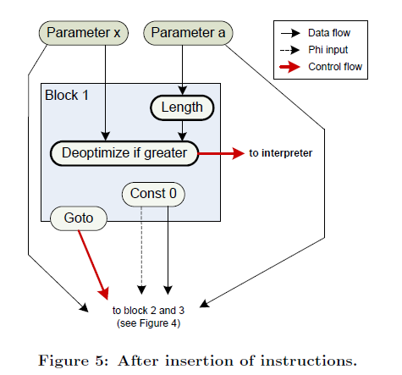
要确定Java程序的变量是否在循环中总是递增到整数溢出。因此，我们需要证明加法量值大于或等于零，并且没有溢出。
然而，在大多数情况下，证明第二部分是不可能的案例。因此，我们需要确保去优化当循环变量可能溢出时调用。这可能在循环之前通过以下显式检查来完成。像在Listing2中定义，x表示循环变量，c是添加到每次迭代中的循环变量：
deoptimize if x > MAX − c +1 （去优化）
但是，当使用索引变量的条件时要消除边界检查，请执行以下操作指令已插入循环之前：
deoptimize if x > a.length
因此，该算法可以安全地假设循环变量,如果条件总是正确的。
a.length <= MAX − c + 1
如果变量可能溢出，则去优化无论如何都被调用了，所以我们不需要为此而烦恼。例子由于数组的长度必须适合32位带符号的整数值，如果c等于1，则此条件肯定成立。数组的最大长度也受堆大小除以单个数组元素的大小以字节为单位。因此，在大多数情况下，c的较高值也是可以接受的。
相反的情况是，当我们想要显示一个值总是在减少是更简单的。循环的下界通过取消优化检查变量是否大于或等于零。指示如果此检查成功，则不进行减法,任何正值都可能导致下溢。
- Grouping Checks (Range Checks)
减少执行边界数量的另一种方法checks是将影响同一数组的多个检查分组变成一个单独的。我们将此优化应用于边界前面讨论的未删除的检查技术。为了简化分析，它仅限于检查发生在同一个基本块内，并且索引表达式只因常量而不同。清单3显示了方法有三个数组存储。边界检查三个store中的一个可以进行优化，同时需要进行去优化，以确保异常被抛出到正确的位置。
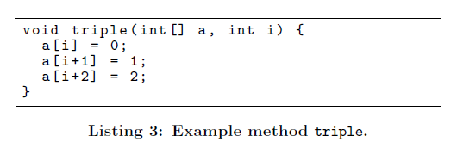
图6显示了该方法的HIR表示。该算法需要对的指令进行一次遍历每个基本块。对于所有数组和索引变量，它维护最小和最大常数在访问数组时添加到索引变量。相反在边界检查中，有两条去优化指令插入。他们检查索引变量加上最小常数和索引变量加上最大值常量在数组的范围内。
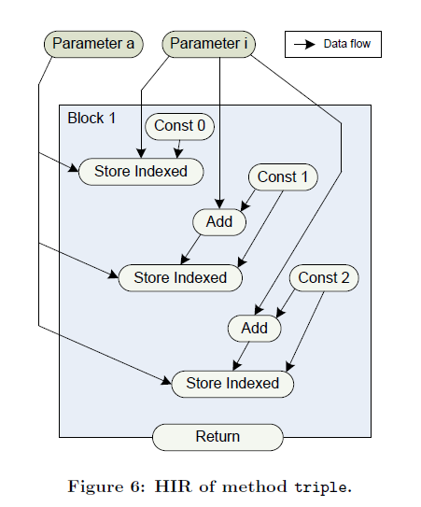
当此条件成立时，所有其他涉及的数组访问相同的索引变量和相同的数组是安全的。检查具有不同常量索引的多个数组访问被单个去优化指令所取代检查最大常数是否小于数组长度。
分组边界检查只有在超过两个检查可以组合在一起。这是因为Java数组的下限总是0，因此一个正常的边界检查可以用一个无符号的比较指令。对于分组边界检查，但是，下和上界是必要的。在本例中边界检查被以下两个去优化取代基本块开始时的指令：
deoptimize if i < 0
deoptimize if i + 2 >= a.length
i+2的计算可能导致溢流，然而，这种情况可以在没有任何额外费用的情况下处理通过，使用无符号的>=比较来降低成本，因此当i+2溢出时调用去优化。比较对于＜0的第一个去优化指令也可以通过对>=a.length进行无符号比较来执行。
- Supporting Optimizations
应用数组边界检查消除算法作为HIR转换前的最后优化步骤之一至LIR。在我们之前应用的其他优化该算法可以消除更多的边界检查。客户端编译器类常量的内置优化折叠和全局值编号有助于识别索引变量上的更强条件。
为移动检查在循环之外，我们添加了一个简单形式的循环不变代码常量表达式移出循环loop-invariant code motion。对于算术运算，另外两个操作数都需要是循环不变量。
由于可能存在混叠效应，我们需要保守当移动字段加载或array访问时。A字段只有当没有字段时，负载才会移出循环存储到循环中相同类型的字段。数组当数组和索引表达式是循环不变的，并且的数组没有数组存储循环中的相同类型。
移动指令时，我们需要注意例外情况发生在正确的代码位置。现场负载或数组加载可能导致NullPointerException。我们添加了一个指令标志，用于标记不能抛出的指令立即出现异常，但将deoptimization改为实现异常语义。
- On-Stack-Replacement
Java HotSpotTM VM通常编译一个方法,仅当它频繁执行时，即当它的调用计数器达到某个阈值，一个方法可以从在方法运行时被解释为已编译的代码。这被称为堆栈替换（OSR）[8]。此类方法使用一个跳转的附加入口点进行编译直接循环到编译所在的点已触发。解释器的局部变量和操作数堆栈被转移到OSR中的机器代码入口块。
图7显示了当方法使用OSR编译。在这种情况下，phi指令for循环头中的循环值有三个输入。第三个来自OSR块，表示在解释器中执行的循环迭代的结果。当OSR为在嵌套循环中发生堆栈上替换时，所有外部也需要额外的phi指令循环。
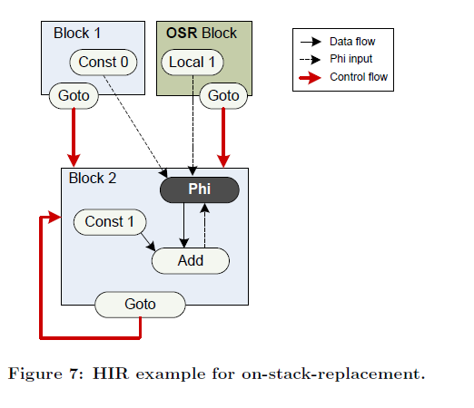
当我们的算法应用于没有任何更改，它都只能删除少数数组边界检查。它不能对即将到来的值假设任何条件从OSR入口块。因此他们需要被清除。
我们增强了算法，使其受益于OSR条目的值来自方法在解释器中的执行。这已经完成了通过在更新phi指令的条件。该算法可以假设来自解释器的值的条件与phi指令本身相同。当边界检查移出循环时必须执行其具有OSR。去优化指令必须插入两次：一次像往常一样在循环之前，另一次OSR块结束时的时间。

void RangeCheckEliminator::process_access_indexed(BlockBegin *loop_header, BlockBegin *block, AccessIndexed *ai) {
if (ai->check_flag(Instruction::NeedsRangeCheckFlag)) {
Bound *index_bound = get_bound(ai->index());
Bound *array_bound;
if (ai->length()) {
array_bound = get_bound(ai->length());
} else {
array_bound = get_bound(ai->array());
}

if (in_array_bound(index_bound, ai->array()) ||
(index_bound && array_bound && index_bound->is_smaller(array_bound) && !index_bound->lower_instr() && index_bound->lower() >= 0)) {
//完全冗余检查,优化边界检查
remove_range_check(ai);
} else if (_optimistic && loop_header) {
//是否为不动点
Instruction *array_instr = ai->array();
if (!loop_invariant(loop_header, array_instr)) { return; }

// Lower instruction
Value index_instr = ai->index();
Value lower_instr = index_bound->lower_instr();
if (!loop_invariant(loop_header, lower_instr)) { return; }
if (!lower_instr && index_bound->lower() < 0) { return; }

// Upper instruction
Value upper_instr = index_bound->upper_instr();
if (!loop_invariant(loop_header, upper_instr)) { return; }

// Length instruction
Value length_instr = ai->length();
if (!loop_invariant(loop_header, length_instr)) {
// Generate length instruction yourself!
length_instr = NULL;
}
//生成去优化代码
BlockBegin *pred_block = loop_header->dominator();
assert(pred_block != NULL, "Every loop header has a dominator!");
BlockEnd *pred_block_end = pred_block->end();
Instruction *insert_position = pred_block_end->prev();
ValueStack *state = pred_block_end->state_before();
if (pred_block_end->as_Goto() && state == NULL) state = pred_block_end->state();
assert(state, "State must not be null");

// Add deoptimization to dominator of loop header

if (!is_ok_for_deoptimization(insert_position, array_instr, length_instr, lower_instr, index_bound->lower(), upper_instr, index_bound->upper())) { return; }
//因为数组的长度和索引在循环中不更改，检查是部分的冗余的。它可以替换为循环前的检查。
insert_deoptimization(state, insert_position, array_instr, length_instr, lower_instr, index_bound->lower(), upper_instr, index_bound->upper(), ai);

remove_range_check(ai);
}
}
}

void RangeCheckEliminator::calc_bounds(BlockBegin *block, BlockBegin *loop_header) {
......
// Pushed stack for conditions
IntegerStack pushed;
// Process If
BlockBegin *parent = block->dominator();
if (parent != NULL) {
If *cond = parent->end()->as_If();
if (cond != NULL) {
//本质上为更新变量的条件堆栈bound,确保id的bound链top为最新的bound。
process_if(pushed, block, cond); }
}
......
Instruction *cur = block;
while (cur) {
// Ensure cur wasn't inserted during the elimination
if (cur->id() < this->_bounds.length()) {
// Process only if it is an access indexed instruction
AccessIndexed *ai = cur->as_AccessIndexed();
if (ai != NULL) {
//完全冗余检查、不动点冗余检查
process_access_indexed(loop_header, block, ai);
accessIndexed.append(ai);
if (!arrays.contains(ai->array())) {
arrays.append(ai->array());
}
Bound *b = get_bound(ai->index());
if (!b->lower_instr()) {
// Lower bound is constant
update_bound(pushed, ai->index(), Instruction::geq, NULL, 0);
}
if (!b->has_upper()) {
if (ai->length() && ai->length()->type()->as_IntConstant()) {
int value = ai->length()->type()->as_IntConstant()->value();
update_bound(pushed, ai->index(), Instruction::lss, NULL, value);
} else {
// Has no upper bound
Instruction *instr = ai->length();
if (instr == NULL) instr = ai->array();
//更新变量的bound,确保id的bound链的堆栈top为最新的bound，看参考Figure3进行理解。
update_bound(pushed, ai->index(), Instruction::lss, instr, 0);
}
}
}
}
cur = cur->next();
}
// Do in block motion of range checks
in_block_motion(block, accessIndexed, arrays);

// Call all dominated blocks
for (int i=0; i<block->dominates()->length(); i++) {
BlockBegin *next = block->dominates()->at(i);
if (!next->is_set(BlockBegin::donot_eliminate_range_checks)) {
// if current block is a loop header and: - next block belongs to the same loop
// or - next block belongs to an inner loop then current block is the loop header for next block
if (block->is_set(BlockBegin::linear_scan_loop_header_flag) && (block->loop_index() == next->loop_index() || next->loop_depth() > block->loop_depth())) {
calc_bounds(next, block);
} else {
//变量的bound为父block中变量的所有条件支配树联合,递归调用体现了这种思想，参考Figure3。
calc_bounds(next, loop_header);
}
}
}
// Reset stack
for (int i=0; i<pushed.length(); i++) {
_bounds[pushed[i]]->pop();
}
}

// In block motion. Tries to reorder checks in order to reduce some of them.
// Example:
// a[i] = 0;
// a[i+2] = 0;
// a[i+1] = 0;
// In this example the check for a[i+1] would be considered as unnecessary during the first iteration.
// After this i is only checked once for i >= 0 and i+2 < a.length before the first array access. If this
// check fails, deoptimization is called.
void RangeCheckEliminator::in_block_motion(BlockBegin *block, AccessIndexedList &accessIndexed, InstructionList &arrays) {
InstructionList indices;

// Now iterate over all arrays
for (int i=0; i<arrays.length(); i++) {
//对同一array的访问index进行排队比较，即group checks
int max_constant = -1;
AccessIndexedList list_constant;
Value array = arrays.at(i);

// For all AccessIndexed-instructions in this block concerning the current array.
for(int j=0; j<accessIndexed.length(); j++) {
AccessIndexed *ai = accessIndexed.at(j);
if (ai->array() != array || !ai->check_flag(Instruction::NeedsRangeCheckFlag)) continue;

Value index = ai->index();
Constant *c = index->as_Constant();
if (c != NULL) {
int constant_value = c->type()->as_IntConstant()->value();
if (constant_value >= 0) {
if (constant_value <= max_constant) {
// No range check needed for this
remove_range_check(ai);
} else {
max_constant = constant_value;
list_constant.append(ai);
}
}
}
.......
//典型的Group check s，为方便理解，假设block里面有a[2]、a[3]、a[5]、a[7]等几个索引访问，对同一array即a，只要对a的队列长度和7进行判断并去优化，其余的均可以优化。而对于变量索引，思想和此类似。
if (list_constant.length() > 1) {
AccessIndexed *first = list_constant.at(0);
Instruction *insert_position = first->prev();
ValueStack *state = first->state_before();
// Load max Constant
Constant *constant = new Constant(new IntConstant(max_constant));
NOT_PRODUCT(constant->set_printable_bci(first->printable_bci()));
insert_position = insert_position->insert_after(constant);
Instruction *compare_instr = constant;
Value length_instr = first->length();
if (!length_instr) {
ArrayLength *length = new ArrayLength(array, state->copy());
length->set_exception_state(length->state_before());
length->set_flag(Instruction::DeoptimizeOnException, true);
insert_position = insert_position->insert_after_same_bci(length);
length_instr = length;
}
// Compare for greater or equal to array length
//对队列访问索引中，最大常量进行判断去优化
insert_position = predicate(compare_instr, Instruction::geq, length_instr, state, insert_position);
for (int j = 0; j<list_constant.length(); j++) {
AccessIndexed *ai = list_constant.at(j);
remove_range_check(ai); //除了最大常量后的其余常量进行边界检查消除
}
}
}
// Clear data structures for next array
for (int i = 0; i < indices.length(); i++) {
Instruction *index_instruction = indices.at(i);
_access_indexed_info[index_instruction->id()] = NULL;
}
indices.clear();
}
}

